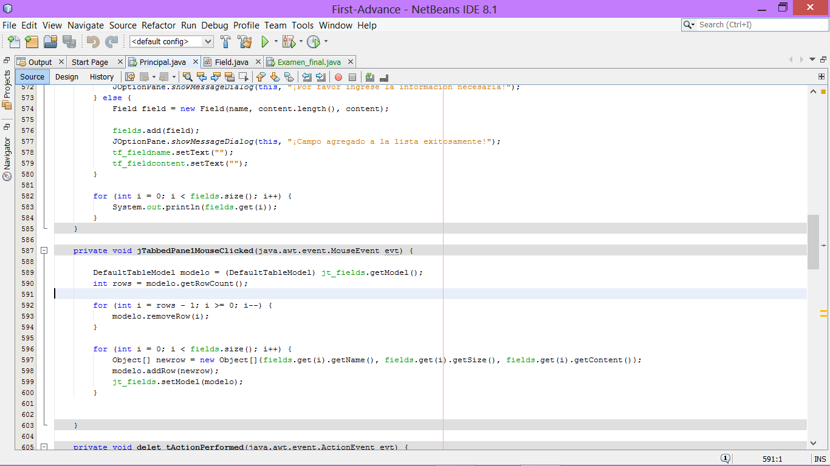

Hace que se listen los campos en la tabla (son los que están en el arraylist en memoria del programa). Es el action performed de la pestaña “Listar”

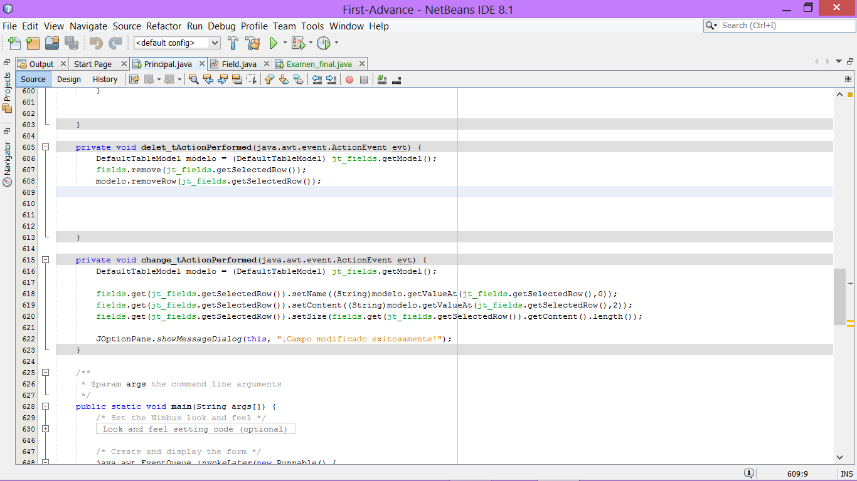

Al dar click derecho en un campo listado en la tabla se despliega un menú donde una de las opciones es eliminar un campo (lo elimina de la tabla y del arraylist en memoria). Es el action performed de un popup menu.



Al dar click derecho en un campo listado en la tabla se despliega un menú donde una de las opciones es modificar un campo(lo modifica en la tabla y en el arraylist en memoria). Es el action performed de un popup menu.